附件2
纳雍县第一中学考场分布平面图
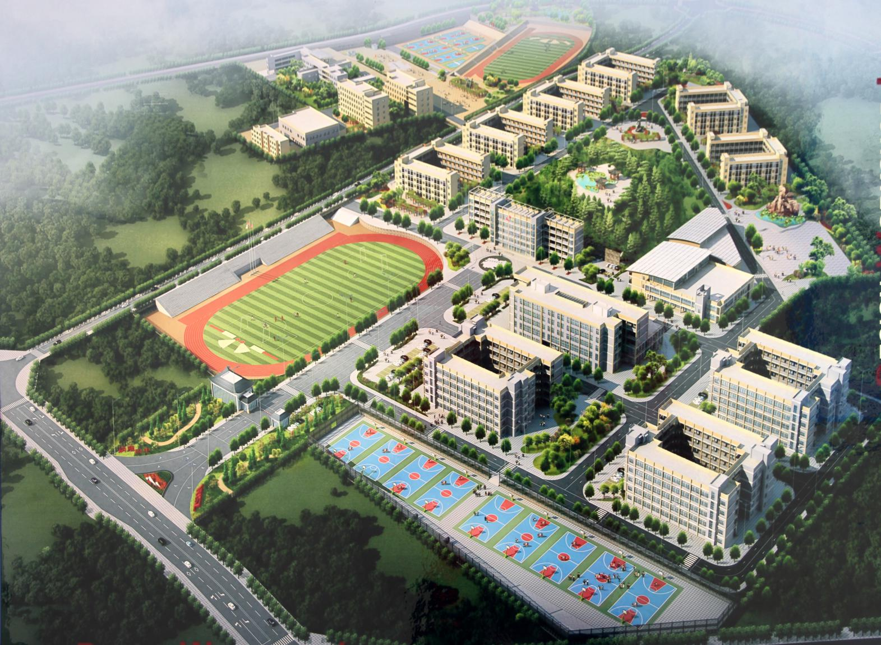
砺志楼
第32～55考场

秉德楼
第01～31考场
考务办公室

卓越楼
第56～72考场

学校正大门

秉德楼考场分布图
（01—31考场）
女卫生间 |  | 过  道 | 楼梯 | 国学社 |  | 羽毛球社 |  | 过  道 | 星火诗社
男卫生间 |  | 过  道 | 过 道 |  |  |  |  | 过  道 | 楼梯
第03考场  3514室 |  | 过  道 | 五楼 |  |  |  |  | 过  道 | 星火诗社
第04考场  3515室 |  | 过  道 |  |  |  |  |  | 过  道 | 第02考场  3507室
第05考场  3516室 |  | 过  道 |  |  |  |  |  | 过  道 | 第01考场  3506室
第06考场  3517室 |  | 过  道 |  |  |  |  |  | 过  道 | 录播室
 |  |  |  |  |  |  |  |  | 录播室
第07考场
3518室
 |  | 过  道 | 过 道 |  |  |  |  | 过  道
 |  | 过  道 |  | 男卫生间 |  | 女卫生间 | 楼梯 | 过  道 | 电声乐队
女卫生间 | 过  道 |  | 楼梯 | 象棋社 | 跳棋社 |  |  | 过  道 |  | 化学教研
男卫生间 |  |  | 过 道 |  |  |  |  |  |  | 楼梯
第11考场  3415室 |  |  | 四楼 |  |  |  |  |  |  | 生物教研组
第12考场  3416室 |  |  |  |  |  |  |  |  |  | 第10考场  3408室
第13考场  3417室 |  |  |  |  |  |  |  |  |  | 第09考场  3407室
第08考场
3406室
第14考场
3418室
 |  |  |  |  |  |  |  |  |  | 数学教研组
第14考场  3418室 |  |  | 过 道
第15考场  3419室 |  |  |  | 男卫生间 |  | 女卫生间 | 楼梯 |  |  | 环保社 | 数学教研组

女卫生间 |  |  | 过  道 | 楼梯 |  | 科技创新社 |  |  |  |  | 科技创新社 |  |  | 过  道 | 语文教研组
男卫生间 |  |  | 过  道 | 过 道 |  |  |  |  |  |  |  |  |  | 过  道 | 楼梯
第19考场  3315室 |  |  | 过  道 | 三楼 |  |  |  |  |  |  |  |  |  | 过  道 | 语文教研组
第18考场
3308室
第20考场  3316室 |  |  | 过  道 |  |  |  |  |  |  |  |  |  |  | 过  道 | 第17考场  3307室
第21考场  3317室 |  |  | 过  道 |  |  |  |  |  |  |  |  |  |  | 过  道 | 第16考场  3306室
第22考场  3318室 |  |  | 过  道 |  |  |  |  |  |  |  |  |  |  | 过  道 | 英语教研组
 |  |  | 过  道 | 过 道 |  |  |  |  |  |  |  |  |  | 过  道
第23考场  3319室 |  |  | 过  道 |  |  | 男卫生间 |  |  | 女卫生间 |  |  |  | 楼梯 | 过  道 | 青年志愿者协会
女卫生间 | 过  道 |  |  | 楼梯 |  |  | 排球社 |  | 田径队 |  |  |  |  | 过  道 |  | 乒乓球社
男卫生间 |  |  |  | 过 道 |  |  |  |  |  |  |  |  |  |  |  | 楼梯
第27考场  3214室 |  |  |  | 二楼 |  |  |  |  |  |  |  |  |  |  |  | 第26考场  3208室
第28考场  3215室 |  |  |  |  |  |  |  |  |  |  |  |  |  |  |  | 第25考场  3207室
第29考场  3216室 |  |  |  |  |  |  |  |  |  |  |  |  |  |  |  | 第24考场  3206室
第30考场  3217室 |  |  |  |  |  |  |  |  |  |  |  |  |  |  |  | 信息技术教研组
第30考场  3217室 |  |  |  | 过 道
第31考场  3218室 |  |  |  |  |  |  | 男卫生间 |  |  | 女卫生间 |  | 楼梯 |  |  |  | 物理教研组 |  | 物理教研组
女卫生间 |  | 过  道 |  | 楼梯 |  |  | 心理资料室 |  |  | 音乐放松室 |  | 后大门 |  | 过  道 |  |  | 情绪活动室
男卫生间 |  |  |  | 过 道 |  |  |  |  |  |  |  |  |  |  |  |  | 楼梯
 |  |  |  | 一楼 |  |  |  |  |  |  |  |  |  |  |  |  | 团体活动室
书法协会 |  |  |  |  |  |  |  |  |  |  |  |  |  |  |  |  | 考务室2  3107室
语音室 |  |  |  |  |  |  |  |  |  |  |  |  |  |  |  |  | 考务室1  3106室
语音室 |  |  |  |  |  |  |  |  |  |  |  |  |  |  |  |  | 试卷保密室  3105室
 |  |  |  | 过 道
3117室 |  |  |  | 正大门 |  |  | 男卫生间 |  |  | 女卫生间 |  | 楼梯 |  |  |  |  | 考试指挥中心  视频监控室  3104室
砺志楼考场分布图
（第32—55考场）
女卫生间 | 过  道 |  | 楼梯 | 化学教研组 | 化学教研组 |  | 过  道 | 英语教研组
男卫生间 |  |  | 过 道 |  |  |  | 过  道 | 楼梯
第35考场  2415室 |  |  | 四楼 |  |  |  | 过  道 | 语文教研组
第36考场  2416室 |  |  |  |  |  |  | 过  道 | 第34考场  2408室
第33考场
2407室
第37考场
2417室
第32考场
2406室
第38考场
2418室
第38考场  2418室 |  |  | 过 道 |  |  |  | 过  道 | 政治教研组
第39考场  2419室 |  |  |  | 男卫生间 | 女卫生间 | 楼梯 | 动漫 | 政治教研组
女卫生间 |  | 过  道 | 楼梯 | 生物教研组 | 生物教研组 |  | 过  道 | 语文教研组
男卫生间 |  | 过  道 | 过 道 |  |  |  | 过  道 | 楼梯
第43考场  2315室 |  | 过  道 | 三楼 |  |  |  | 过  道 | 语文教研组
第42考场
2308室
第44考场  2316室 |  | 过  道 |  |  |  |  | 过  道 | 第41考场  2307室
第40考场
2306室
第45考场
2317室

 |  |  |  |  |  |  |  | 历史教研组
第46考场
2318室
 |  | 过  道 | 过 道 |  |  |  | 过  道
第47考场  2319室 |  | 过  道 |  | 男卫生间 | 女卫生间 | 楼梯 | 数学教研组 |  | 历史教研组

女卫生间 |  | 过  道 |  | 楼梯 | 地理教研组 |  |  | 考务办公室  2210室 |  | 过  道 | 地理教研组
男卫生间 |  |  |  | 过 道 |  |  |  |  |  | 过  道 | 楼梯
第51考场  2214室 |  |  |  | 二楼 |  |  |  |  |  | 过  道 | 第50考场  2208室
第52考场  2215室 |  |  |  |  |  |  |  |  |  | 过  道 | 第49考场  2207室
第53考场  2216室 |  |  |  |  |  |  |  |  |  | 过  道 | 第48考场  2206室
第54考场  2217室 |  |  |  |  |  |  |  |  |  | 过  道 | 艺体教研组
 |  |  |  | 过 道 |  |  |  |  |  | 过  道
第55考场  2218室 |  |  |  |  | 男卫生间 |  |  | 女卫生间 | 楼梯 | 数学教研组 |  |  | 艺体教研组
女卫生间 | 过  道 |  |  | 楼梯 | 书库 |  |  | 英语教研组 | 后大门 | 过  道 |  | 研究性学习教研组
男卫生间 |  |  |  | 过 道 |  |  |  |  |  |  |  | 楼梯
男卫生间 |  |  |  | 一楼 |  |  |  |  |  |  |  | 保管室
2114室
 |  |  |  |  |  |  |  |  |  |  |  | 保管室
2115室 |  |  |  |  |  |  |  |  |  |  |  | 保管室
2116室 |  |  |  |  |  |  |  |  |  |  |  | 保管室
2117室 |  |  |  | 过 道
研究性学习展示室 |  |  |  | 正大门 |  |  | 男卫生间 | 女卫生间 | 楼梯 | 音乐创作室 |  |  | 艺体教研组
卓越楼考场分布图
（第56—72考场+备用考场）
第59考场  1511室 | 过  道 |  |  | 男卫生间 |  | 女卫生间 | 楼梯 | 过  道 | 青年志愿队
第60考场  1512室 |  |  | 过 道 |  |  |  |  | 过  道 | 外联部办公室
第61考场  1513室 |  |  | 五楼 |  |  |  |  | 过  道 | 第58考场  1505室
第62考场  1514室 |  |  |  |  |  |  |  | 过  道 | 第57考场  1504室
第63考场  1515室 |  |  |  |  |  |  |  | 过  道 | 第56考场  1503室
男卫生间 |  |  |  |  |  |  |  | 过  道 | 追源报社
男卫生间 |  |  | 过 道 |  |  |  |  | 过  道 | 楼梯
女卫生间 |  |  | 楼梯 |  | 足球队 | 篮球队 |  | 过  道 | 追源报社
第67考场  1411室 |  | 过  道 |  | 男卫生间 |  | 女卫生间 | 楼梯 | 过  道 | 卫生部、生活部
 |  |  |  |  |  |  |  |  | 生物教研组
第68考场  1412室 |  | 过  道 | 过 道 |  |  |  |  | 过  道 | 化学教研组
第69考场  1413室 |  | 过  道 | 四楼 |  |  |  |  | 过  道 | 第66考场  1405室
第70考场  1414室 |  | 过  道 |  |  |  |  |  | 过  道 | 第65考场  1404室
第71考场  1415室 |  | 过  道 |  |  |  |  |  | 过  道 | 第64考场  1403室
男卫生间 |  | 过  道 |  |  |  |  |  | 过  道 | 星火剧社
 |  | 过  道 | 过 道 |  |  |  |  | 过  道 | 楼梯
女卫生间 |  | 过  道 | 楼梯 |  | 礼仪队 | 演出道具 |  | 过  道 | 物理教研组

1310室 | 过  道 |  |  | 男卫生间 | 女卫生间 |  |  | 楼梯 | 过  道 | 英语教研组
1311室 |  |  | 过 道 |  |  |  |  |  | 过  道 | 英语教研组
1311室 |  |  | 三楼 |  |  |  |  |  | 过  道 | 1304室
1312室
1313室 |  |  |  |  |  |  |  |  | 过  道 | 1303室
1314室 |  |  |  |  |  |  |  |  | 过  道 | 第72考场  1302室
男卫生间 |  |  | 过 道 |  |  |  |  |  | 过  道 | 楼梯
女卫生间 |  |  | 楼梯 | 社团办公室 | 社团办公室 |  |  |  | 过  道 | 语文教研组
1209室 |  | 过  道 |  | 男卫生间 | 女卫生间 |  |  | 楼梯 | 过  道 | 数学教研组
1210室 |  | 过  道 | 过 道 |  |  |  |  |  | 过  道 | 数学教研组
1211室 |  | 过  道 | 二楼 |  |  |  |  |  | 过  道 | 1204室
1212室 |  | 过  道 |  |  |  |  |  |  | 过  道 | 1203室
备用考场  1213室 |  | 过  道 |  |  |  |  |  |  | 过  道 | 1202室
男卫生间 |  | 过  道 | 过 道 |  |  |  |  |  | 过  道 | 楼梯
女卫生间 |  | 过  道 | 楼梯 | 文综休息室 | 考务办公室  1217室 |  |  |  | 过  道 | 语文教研组
音乐室 |  | 过  道 | 后大门 | 男卫生间 | 女卫生间 |  |  | 楼梯 | 后  小  门  过  道 | 科技作品展览室
通用技术设计实践室 |  | 过  道 | 过 道 |  |  |  |  |  | 后  小  门  过  道 | 通用技术设计实践室
通用技术材料准备室 |  | 过  道 | 一楼  ●考务培训会地点：学校礼堂 |  |  |  |  |  | 后  小  门  过  道 | 通用技术材料准备室
通用技术制作实践室 |  | 过  道 |  |  |  |  |  |  | 后  小  门  过  道 | 通用技术制作实践室
男卫生间 |  | 过  道 | 过 道 |  |  |  |  |  | 后  小  门  过  道 | 楼梯
女卫生间 |  | 过  道 | 楼梯 | 通技办公室 |  | 收发室 | 正大门 |  | 综合休息室

